

********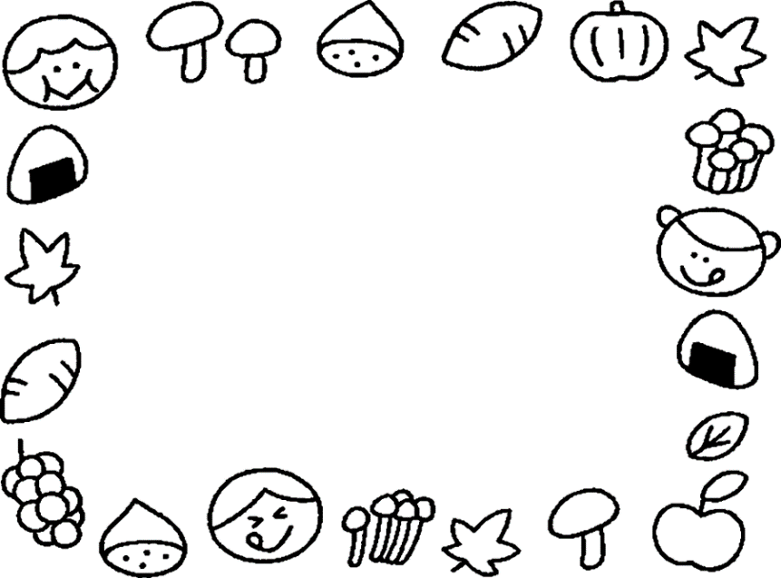 

**～給食の展示について～**

７月から９月まで衛生管理上、写真の展示をしておりましたが、１０月から給食の展示を再開いたします。

**10月のおすすめメニュー**

**２９日　　🎃ハロウィン行事食🎃**

**カレーにはおばけが、スープにはコウモリが隠れています。**

**かわいらしいハロウィンの献立を考えました。お楽しみに♪**

**１３.２７日　さつまいも蒸しパン**

**旬のさつまいもがたっぷり入った新メニューの蒸しパンです。**

**さつまいも本来の甘みが感じられます！**

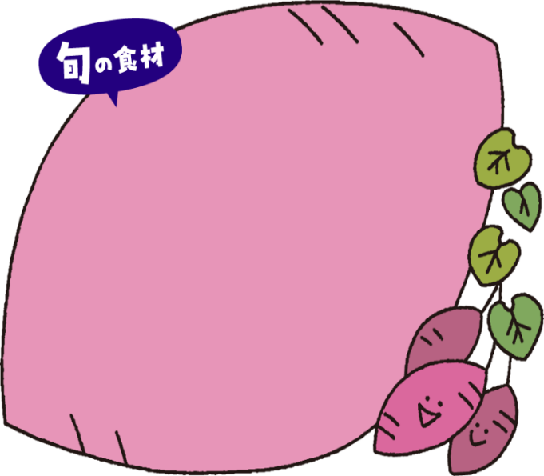

原産は中米で、日本には中国から伝わりました。主成分はでんぷんで、加熱するとその一部が糖質に変わり、焼きいものようにゆっくり加熱するほどその甘さは増します。紅はるか、鳴門金時、安納いもと種類が豊富なので、いろいろな品種を試してみるのもいいですね。

さつまいも

いつの間にか季節はすっかり秋になり、過ごしやすくなってきましたね。

『食欲の秋』という言葉の通り、旬を迎えるおいしい食べ物がいっぱいです！

今月は秋の旬の食材を活かし、子どもたちの食欲を引き出せるような献立を考えました。

子どもたちがおいしそうに食べている姿を思い浮かべながら、毎日の給食づくりをしていきます！

**１０月の平均エネルギー栄養量です**

乳児クラス(あひる組・すずめ組)

**約 ５２５ ｋｃａｌ**

幼児クラス(ひばり組・はと組・つばめ組)

**約 ５８２ ｋｃａｌ**

を保育園で給食とおやつから

摂取できるようにしています



食への関心をはぐくむ上で大切なことの一つが、食事の準備に関わることです。その第一歩が、おはしなどを食卓に置く、できた料理を運ぶといった配膳です。このときに正しいお皿の並べ方も伝えていきます。できるようであれば、ごはんや汁ものをよそってもらうのもいいでしょう。食べ終わったら同様に食器を運んでもらい、両手がしっかり使えるようになったら食器洗いにもチャレンジしてみましょう。

配膳・かたづけをしよう

**家庭でできる簡単食育**

